**PHỤ LỤC**

*(Kèm theo Công văn số /STP-VP ngày tháng 5 năm 2023*

*của Sở Tư pháp)*

**TÀI LIỆU HƯỚNG DẪN**

**SỬ DỤNG CHỮ KÝ SỐ CÔNG CỘNG THEO MÔ HÌNH KÝ SỐ TỪ XA (NEAC) THÔNG QUA HỆ THỐNG THÔNG TIN GIẢI QUYẾT THỦ TỤC HÀNH CHÍNH TỈNH KON TUM**

**PHẦN A:**

**HƯỚNG DẪN DÀNH CHO CÔNG DÂN NỘP HỒ SƠ DỊCH VỤ CÔNG TRỰC TUYẾN**

Để thực hiện theo hướng dẫn tại tài liệu này, công dân cần có chữ ký số công cộng của một trong các nhà cung cấp dịch vụ (ví dụ như: VNPT SmartCA, Viettel - My eSign, MISA-CA….) và đã được kích hoạt thành công; đồng thời, đã cài đặt ứng dụng ký số trên điện thoại di động thông minh.

Để sử dụng chữ ký số từ xa nộp hồ sơ dịch vụ công trực tuyến trên Hệ thống thông tin giải quyết thủ tục hành chính tỉnh Kon Tum, công dân thực hiện như sau:

**I. Hướng dẫn cấu hình chữ ký số từ xa của công dân trên Hệ thống thông tin giải quyết thủ tục hành chính tỉnh Kon Tum**

**1. Đăng nhập vào hệ thống**

Bước 1: Truy cập Hệ thống thông tin giải quyết thủ tục hành chính tỉnh Kon Tum tại đường dẫn: [**https://dichvucong.kontum.gov.vn**](https://dichvucong.kontum.gov.vn)

Bước 2: Đối với công dân đã đăng ký tài khoản trên Cổng dịch vụ công quốc gia thì tiến hành đăng nhập tại nút **Đăng nhập** và thực hiện đăng nhập bằng tài khoản định danh điện tử đã đăng ký trên Cổng dịch vụ công quốc gia (VneID, VnConnect….).

**2. Cấu hình chữ ký số từ xa**

Trong lần đầu tiên sử dụng chữ ký số từ xa trên Hệ thống thông tin giải quyết thủ tục hành chính, công dân thực hiện cấu hình chữ ký số trên hệ thống, các bước như sau:

Bước 1: Sau khi đăng nhập, công dân chọn tên tài khoản của mình tại vị trí góc phải trên màn hình.

Bước 2: Chọn Menu “Cập nhật chữ ký”

Bước 3: Chọn chức năng “+Thêm chữ ký”

Bước 4: Tùy thuộc vào chữ ký số từ xa do các nhà cung cấp của công dân đã đăng ký , công dân thực hiện cấu hình như sau:

**-** Tải hình ảnh chữ ký cá nhân

- Nhập thông tin tại các vị trí dấu sao * bắt buộc (Tên chữ ký, Số điện thoại ký số, Từ khóa định vị vị trí) 🡪 nhấn biểu tượng dấu *+ Thêm thông tin*

* Lưu ý: Số điện thoại chữ ký số: là số điện thoại đã đăng ký cho chữ ký số từ xa của công dân đã đăng ký và đã được nhà cung cấp dịch vụ kích hoạt.

- Sau khi nhấn nút *Thêm thông tin*, chọn Loại chữ ký số là **NEAC Sign**

- Tài khoản: công dân nhập số CMND/CCCD của chữ ký số từ xa đã đăng ký và đã được nhà cung cấp dịch vụ kích hoạt.

- Nhà cung cấp: Chọn nhà cung cấp chữ ký số do công dân đã đăng ký.

Sau khi cấu hình xong nhấn nút **Lưu lại**, hệ thống sẽ hiển thị chữ ký số đã cấu hình.

*Lưu ý: Trường hợp công dân có nhiều chữ ký số của nhiều nhà cung cấp dịch vụ khác nhau thì có thể cấu hình thêm bằng chức năng +*Thêm chữ ký.*

**II. Hướng dẫn công dân sử dụng chữ ký số từ xa nộp hồ sơ dịch vụ công trực tuyến**

**1. Đăng nhập vào hệ thống**

Bước 1: Truy cập Hệ thống thông tin giải quyết thủ tục hành chính tỉnh Kon Tum tại đường dẫn: [**https://dichvucong.kontum.gov.vn**](https://dichvucong.kontum.gov.vn)

Bước 2: Đối với công dân đã đăng ký tài khoản trên Cổng dịch vụ công quốc gia thì tiến hành đăng nhập tại nút **Đăng nhập** và thực hiện đăng nhập bằng tài khoản định danh điện tử đã đăng ký trên Cổng dịch vụ công quốc gia (VneID, VnConnect...).

**2. Nộp hồ sơ trực tuyến**

Bước 1: Lựa chọn Dịch vụ công trực tuyến.

Để nộp hồ sơ trực tuyến công dân chọn các dịch vụ công trực tuyến đã được cung cấp tại menu *Dịch vụ công trực tuyến* trên giao diện trang chủ hoặc tại vị trí *Dịch vụ hành chính công nổi bật* trên Hệ thống thông tin giải quyết thủ tục hành chính tỉnh Kon Tum.

Hoặc để tìm kiếm dịch vụ công trực tuyến cần nộp, công dân nhấn nút *Tìm kiếm nâng cao.*

Bước 2: Nộp hồ sơ trực tuyến.

Sau khi lựa chọn dịch vụ công trực tuyến cần nộp, công dân nhấn nút *Nộp hồ sơ trực tuyến.*

Bước 3: Công dân nhập đầy đủ các trường thông tin yêu cầu và nhấn nút *Tiếp tục* tại thẻThông tin hồ sơ.

Bước 4: Tại thẻ Thông tin hồ sơ, công dân tích chọn thành phần hồ sơ và thực hiện đính kèm thành phần hồ sơ, sau đó tải tệp tin đính kèm lên *(Lưu ý: file pdf hoặc doc, docx).*

Bước 5: Sau khi đính kèm file thành phần hồ sơ ( Lưu ý file pdf hoặc doc, docx), công dân chọn nút **Ký số NEAC.**

Bước 6: Đặt vị trí chữ ký số cá nhân của công dân vào vị trí cần ký trên thành phần hồ sơ, chọn nút **Chọn vị trí ký.**

Sau khi chọn vị trí ký, công dân cần xác nhận *Mẫu chữ ký - Thông tin chữ ký - Chứng chỉ* 🡪 nhấn nút **Xác nhận**.

* Lưu ý: Trường hợp công dân có nhiều chữ ký số từ xa của nhiều nhà cung cấp dịch vụ khác nhau thì chọn tại vị trí *Mẫu chữ ký*, sau đó các thông tin tương ứng sẽ tự động hiển thị.

Bước 7 : Thực hiện xác nhận trên Ứng dụng ký số đã cài đặt trên điện thoại thông minh

Tùy theo ứng dụng của từng nhà cung cấp chữ ký số từ xa, công dân nhấn nút **Ký số** trên ứng dụng của điện thoại thông minh (công dân chờ nhận thông báo trên điện thoại hoặc phải mở ứng dụng ký số trên ứng dụng điện thoại thông minh)

Ví dụ: với chữ ký số từ xa VNPT SmartCA thì hiển thị giao diện xác nhận ký số trên điện thoại thông minh như sau:

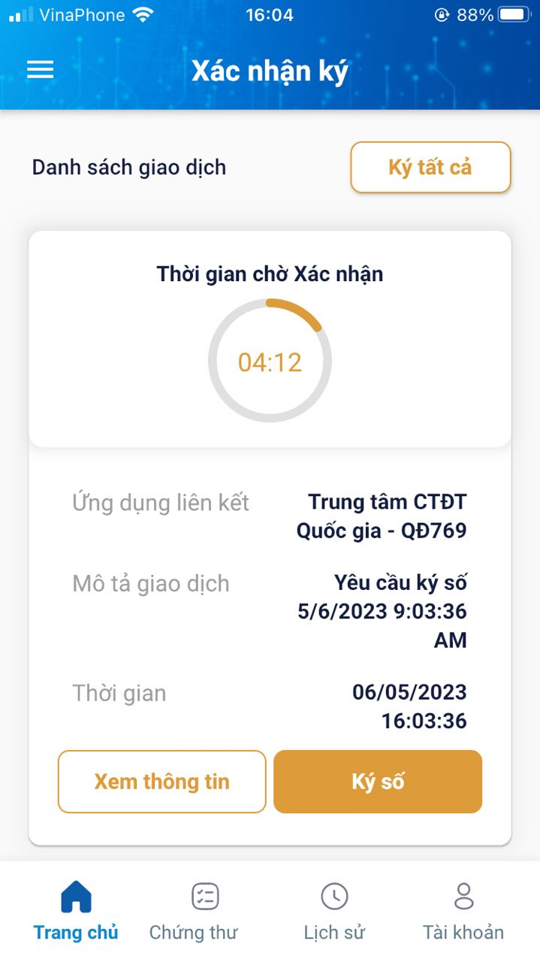

Ví dụ: với chữ ký số từ xa MySign thì hiển thị giao diện xác nhận ký số trên điện thoại thông minh như sau:

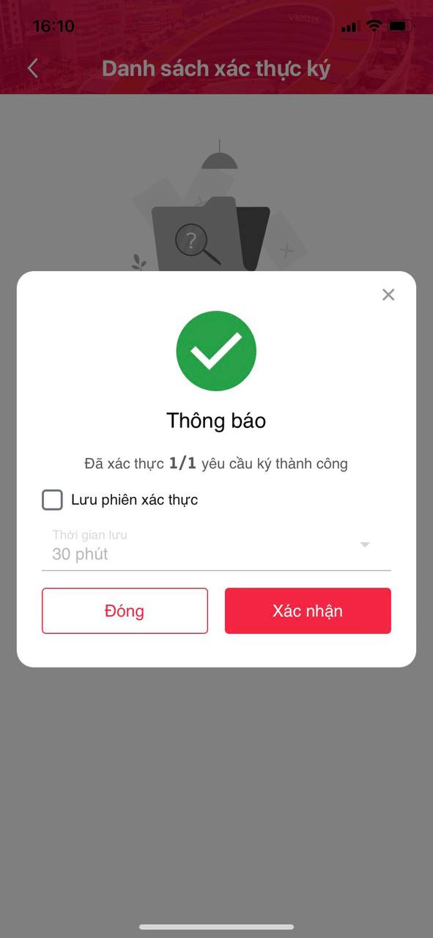

Sau khi xác nhận trên Ứng dụng ký số của điện thoại di động thông minh và sau khi thực hiện thành công sẽ hiển thị thông báo *Ký số thành công*.

Sau khi thực hiện ký số từng thành phần hồ sơ, công dân nhấn tiếp tục và thực hiện tiếp các bước tiếp theo của quá trình nộp hồ sơ trực tuyến.

**PHẦN B:**

**HƯỚNG DẪN DÀNH CHO CÁN BỘ TIẾP NHẬN HỒ SƠ DỊCH VỤ CÔNG TRỰC TUYẾN**

Công chức, viên chức, nhân viên tiếp nhận hồ sơ thủ tục hành chính thực hiện đăng nhập, đăng xuất trên Hệ thống thông tin giải quyết thủ tục hành chính tỉnh theo như thông thường tại đường dẫn dành cho cán bộ tiếp nhận, xử lý hồ sơ [**https://motcua.kontum.gov.vn/**](https://motcua.kontum.gov.vn/)**.**

Để tiếp nhận hồ sơ dịch vụ công trực tuyến, công chức, viên chức, nhân viên có vai trò tiếp nhận hồ sơ tiến hành thực hiện kiểm tra lịch sử ký số tại thẻ *Thành phần hồ sơ*và chọn thành phần hồ sơ do công dân đã nộp theo hình thức trực tuyến, chọn nút **Xem lịch sử ký số**.

Hướng dẫn tại Phụ lục này sẽ tiếp tục hoàn thiện bổ sung khi các chức năng hệ thống có thay đổi hoặc khi có văn bản, yêu cầu thay đổi nghiệp vụ của các cơ quan Trung ương và địa phương. Quá trình thực hiện có khó khăn, vướng mắc các đơn vị, địa phương liên hệ Trung tâm Phục vụ hành chính công tỉnh (SĐT: 0260.3797799 hoặc Võ Đình Trung, SĐT 090.579.0369); Viễn thông Kon Tum (SĐT: 0260. 3958789 - 0260.3500001) để hỗ trợ./.